**Práctica Integradora Clases e Interfaces**

Una empresa que ofrece servicios de seguros, desea abrir una nueva línea de seguros de salud. La empresa desea un sistema que le permita realizar estimaciones sobre los ingresos de los servicios que va a ofrecer.

La empresa ha adquirido una base de datos de posibles clientes. Además cuenta con 3 vendedores quienes se encargarán de contactar a los clientes para ofrecer los servicios. La empresa va a empezar sus operaciones con dos servicios: básico y premium.

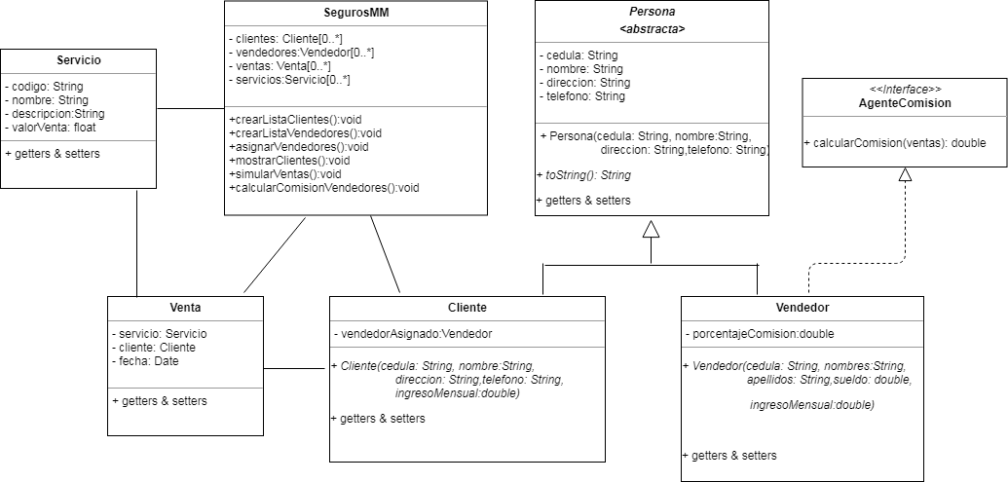

Se le pide realizar lo siguiente:

**Actividad 1**

Implementar las clases definidas en el diagrama y crear objetos

**Actividad 2**

Asignar un vendedor a cada cliente, de tal manera que cada vendedor tenga la misma cantidad de clientes(asignarVendedores()). Mostrar los clientes con su vendedor asignado (mostrarClientes())

**Actividad 3**

Implemente simularVentas() que va mostrar el valor a recaudar si cada vendedor logra vender a cada cliente el servicio básico. Este método también va a llenar la lista ventas.

**Actividad 4**

Implemente la interfaz AgenteComision para mostrar la comisión que cada vendedor ganaría de las ventas simuladas.